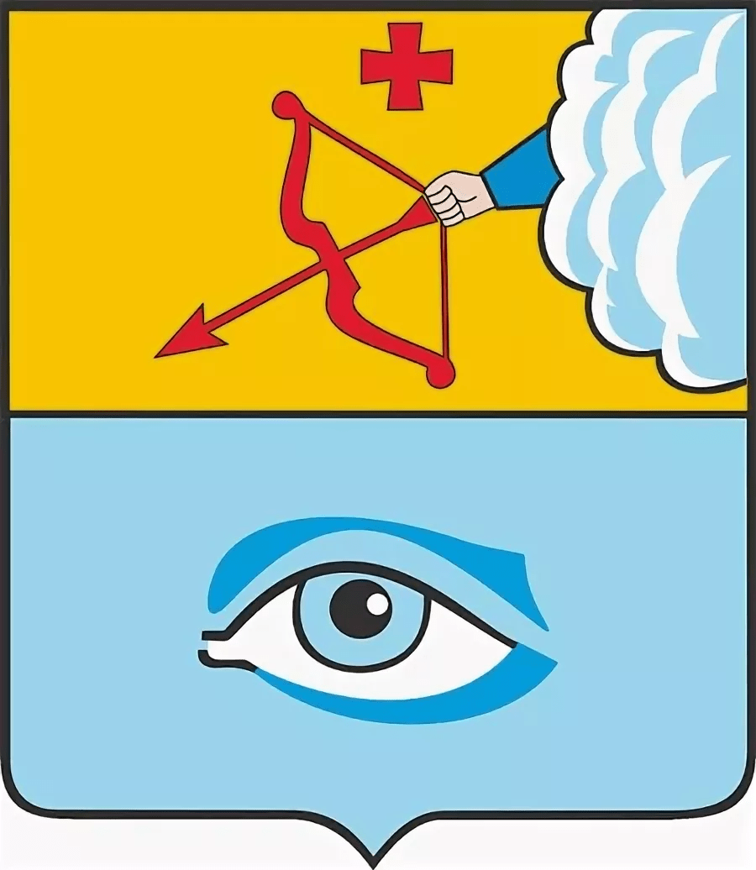
Планы/ Результаты /Новости

Результаты реализации национальных и федеральных проектов на территории Муниципального образования
«Город Глазов»

№ | Наименование проекта | Срок реализации | Национальный/федеральный проект | Этап проекта
НП Демография
1 | Установка площадки ГТО на ул. Кирова 75а, МБОУ СОШ 9 | 2020 | Федеральный проект  Спорт - норма жизни | Проект реализован, завершен
НП Жилье и городская среда
2 | Благоустройство 14 дворовых территорий и 1 общественного пространства | 2020 | Федеральный проект Формирование комфортной городской среды | Проект реализован, завершен
3 | Улица Кирова – связывая времена и пространства | 2020-2021 | Федеральный проект Формирование комфортной городской среды | Проект реализован, завершен
4 | Сквер у памятника Павлику Морозову, ул. Кирова, д. 7 | 2021 | Федеральный проект Формирование комфортной городской среды | Проект реализован, завершен
5 | Сквер у Музыкальной школы, ул. Кирова, д. 22 | 2021 | Федеральный проект Формирование комфортной городской среды | Проект реализован, завершен
6 | Благоустройство 6 дворовых территорий и 1 общественного пространства (Бульвар по ул. К.Маркса, 1 очередь) | 2022 | Федеральный проект Формирование комфортной городской среды | Проект реализован, завершен
7 | Благоустройство 6 дворовых территорий и 2 общественных пространств (Бульвар по ул. К.Маркса, 2 очередь / Площадь у КСК «Победа») | 2023 | Федеральный проект Формирование комфортной городской среды | Проект реализован, завершен
8 | «Культурный квартал» - проект благоустройства ул. Кирова, вторая очередь | 2022-2024 | Федеральный проект Формирование комфортной городской среды | Проект реализован, завершен
9 | Благоустройство 7 дворовых территорий и 2 общественных пространств (Бульвар по ул. К.Маркса, 3 очередь / Аллея у школы искусств «Глазовчанка») | 2024 | Федеральный проект Формирование комфортной городской среды | Проект реализован, завершен
НП Культура
10 | Создание Виртуального концертного зала МБУ ДО ДМШ №1 в г. Глазов | 2022 | Федеральный проект  Цифровая культура | Проект реализован, завершен
11 | Приобретение музыкальных инструментов МБУ ДО «Детская школа искусств №2» | 2022 | Федеральный проект Культурная среда | Проект реализован, завершен
12 | Техническое оснащение МБУК «Глазовский краеведческий музей» | 2023 | Федеральный проект Обеспечение качественного нового уровня развития инфраструктуры культуры | Проект реализован, завершен
13 | Строительство Центра культурного развития | 2020-2024 | Федеральный проект Обеспечение качественного нового уровня развития инфраструктуры культуры | Проект реализован, завершен
14 | Капитальный ремонт театра «Парафраз» | 2024 | Федеральный проект Обеспечение качественного нового уровня развития инфраструктуры культуры | Проект реализован, завершен
15 | Приобретение оборудования МБУ ДО «Детская художественная школа» | 2024 | Федеральный проект Обеспечение качественного нового уровня развития инфраструктуры культуры | Проект реализован, завершен
НП Образование
16 | Создание детского технопарка «Кванториум» (СОШ№11) | 2020-2024 | Федеральный проект Современная школа | Проект реализован, завершен

Планы реализации национальных и федеральных проектов на территории Муниципального образования
«Город Глазов»

№ | Наименование проекта | Срок реализации | Национальный/федеральный проект | Этап проекта
НП ИНФРАСТРУКТУРА ДЛЯ ЖИЗНИ
1 | Проект «Ремонт дворовых территорий» (7 дворовых территорий) | 2025 | Федеральный проект Формирование комфортной городской среды | Реализация проекта
2 | Проект «Театральная площадь г. Глазов,  ул. Советская, 19» | 2025 | Федеральный проект Формирование комфортной городской среды | Реализация проекта
3 | Проект «Парковая набережная на пересечении улиц Толстого и Карла Маркса» | 2024-2026 | Федеральный проект Формирование комфортной городской среды | Реализация проекта
НП Семья
4 | Капитальный ремонт здания МБУ ДО ДМШ №1 | 2025 | Федеральный проект «Семейные ценности и инфраструктура культуры» | Реализация проекта

